ОТЧЕТ ПО 3 ЭТАПУ ИНДИВИДУАЛЬНОГО ПРОЕКТА

Добавить к сайту достижения

Коняева Марина Александровна

Содержание

# Цель работы

Добавить к сайту достижения о себе и создадим новые посты.

# Задание

1. Список достижений.
2. Добавить информацию о навыках (Skills).
3. Добавить информацию об опыте (Experience).
4. Добавить информацию о достижениях (Accomplishments).
5. Сделать пост по прошедшей неделе.
6. Добавить пост на тему: язык разметки Markdown.

# Выполнение лабораторной работы

1. Добавим к сайту информацию о навыках

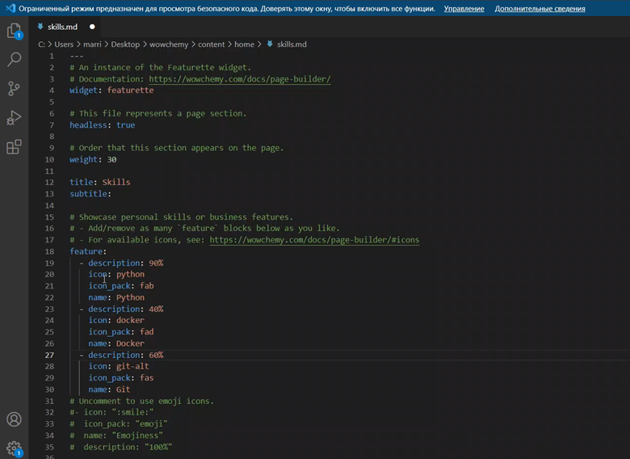 *Изображение 1.1 информация о навыках*

# Выводы

В ходе выполнения данного этапа индивидуального проекта добавили к сайту данные о себе и создали посты.